Family Math Studio Lección 5.1 · Sesión 2 · 6.GR.1

Área de rombos
Hallar el área de un rombo. Es un paralelogramo, así que usa base × altura recta hacia arriba.
Nombre Fecha

La chispa de hoy
Una ferretería vende losetas de piso en forma de diamante. El letrero dice que cada lado mide 13 cm. Una regla, derecho hacia arriba desde el borde de abajo hasta el de arriba, marca 8 cm. ¿Cuánto piso cubre una loseta? Primero adivina: ¿son más o menos de 150 centímetros cuadrados?
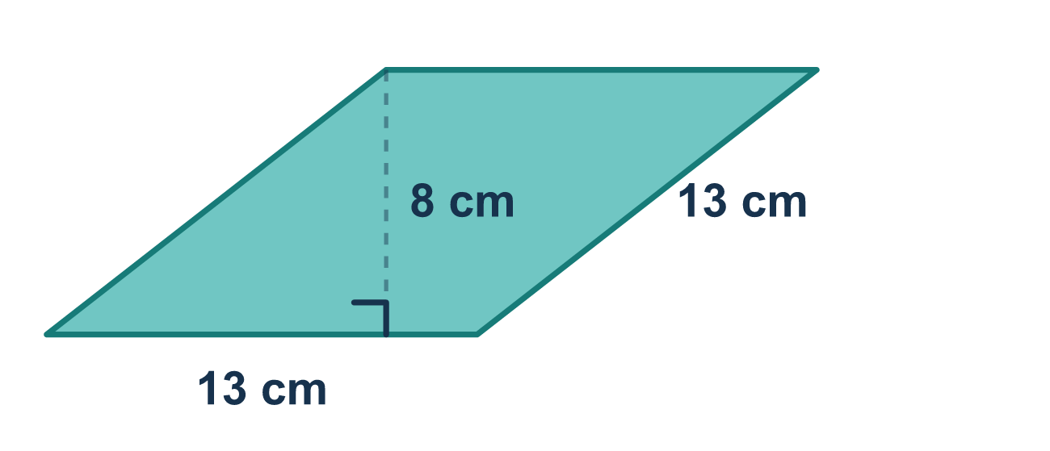
Nuestro modelo de clase: un rombo es un paralelogramo

Inténtalo
Resuélvelo en papel. Escribe una respuesta en cada línea.
- ¿Qué enunciado sobre un rombo es verdadero?
A. No tiene lados paralelos B. Es un paralelogramo con cuatro lados iguales C. Solo tiene dos lados iguales D. Su altura siempre es igual a su lado
Mi respuesta
- Un rombo tiene una base de 7 cm y una altura de 5 cm. ¿Cuál es su área?
A. 12 cm² B. 28 cm² C. 17.5 cm² D. 35 cm²
Mi respuesta
- Un rombo tiene lados de 10 pulg. y una altura en línea recta de 8 pulg. ¿Cuál es su área?
A. 80 in² B. 100 in² C. 18 in² D. 40 in²
Mi respuesta
- Un rombo tiene cuatro lados de 15 cm. Un segmento desde el lado de arriba derecho hasta la base, en ángulo recto, mide 9 cm. ¿Cuál número es la altura?
A. 15, el lado que aparece en el dibujo B. 24, los dos números sumados C. 9, la distancia en línea recta hacia arriba D. 6, la diferencia de los dos números
Mi respuesta
- Un letrero con forma de rombo tiene una base de 12 pulg. y una altura de 9 pulg. ¿Cuál es su área?
A. 21 in² B. 108 in² C. 54 in² D. 144 in²
Mi respuesta

Conversen
Un rombo tiene cuatro lados iguales. ¿Cuál medida es su altura y por qué el lado no es la altura?

Misión en casa
Otra situación: pongan cuatro lápices del mismo largo formando un cuadrado. Empujen una esquina con cuidado para que se incline como un diamante. Los lados siguen iguales. ¿Cuál medida se hizo menor: el lado o la altura recta hacia arriba?

Si se atoran, pregunten
- ¿Esa medida va recta hacia arriba desde la base, o está inclinada?
- ¿A qué familia más grande de figuras pertenece un rombo?
- ¿Qué unidad usa una respuesta de área?

Hazlo en pantalla

Escanea o escribe el enlace. La misma lección, con pistas. eduwonderlab.com/lessons/5-1-part2/homework.html
¿Cómo te sentiste? (opcional) ☐ Difícil ☐ Voy mejorando ☐ Lo entendí

Family Math Studio · Para adultos Lección 5.1 · Sesión 2 · 6.GR.1

Respuestas y notas para conversar
Área de rombos

Lo que aprende tu estudiante
Esta noche hallamos el área de un rombo — y vemos por qué la fórmula del paralelogramo que aprendimos en la Parte 1 sigue funcionando.

Respuestas
Pidan a su estudiante que explique antes de mirar.
- B. Es un paralelogramo con cuatro lados iguales. Un rombo es un paralelogramo con cuatro lados iguales.
- D. 35 cm². A = b × h = 7 × 5 = 35 cm².
- A. 80 in². Usa un lado como base: A = 10 × 8 = 80 pulg².
- C. 9, la distancia en línea recta hacia arriba. La altura es 9, la distancia en línea recta hacia arriba que toca la base en ángulo recto.
- B. 108 in². A = 12 × 9 = 108 pulg².

Conversen
Un rombo tiene cuatro lados iguales. ¿Cuál medida es su altura y por qué el lado no es la altura?

Cuando se atoren, pregunten
- ¿Esa medida va recta hacia arriba desde la base, o está inclinada?
- ¿A qué familia más grande de figuras pertenece un rombo?
- ¿Qué unidad usa una respuesta de área?

Eviten decir
- Multiplica las dos longitudes de los lados, esa es el área.
- Cualquier número del dibujo puede ser la altura.
- Las unidades no importan para el área.

Misión en casa
Otra situación: pongan cuatro lápices del mismo largo formando un cuadrado. Empujen una esquina con cuidado para que se incline como un diamante. Los lados siguen iguales. ¿Cuál medida se hizo menor: el lado o la altura recta hacia arriba?

